Mestská časť Košice - Sídlisko KVP

Návrh rozpočtu na rok 2013
a roky 2014, 2015

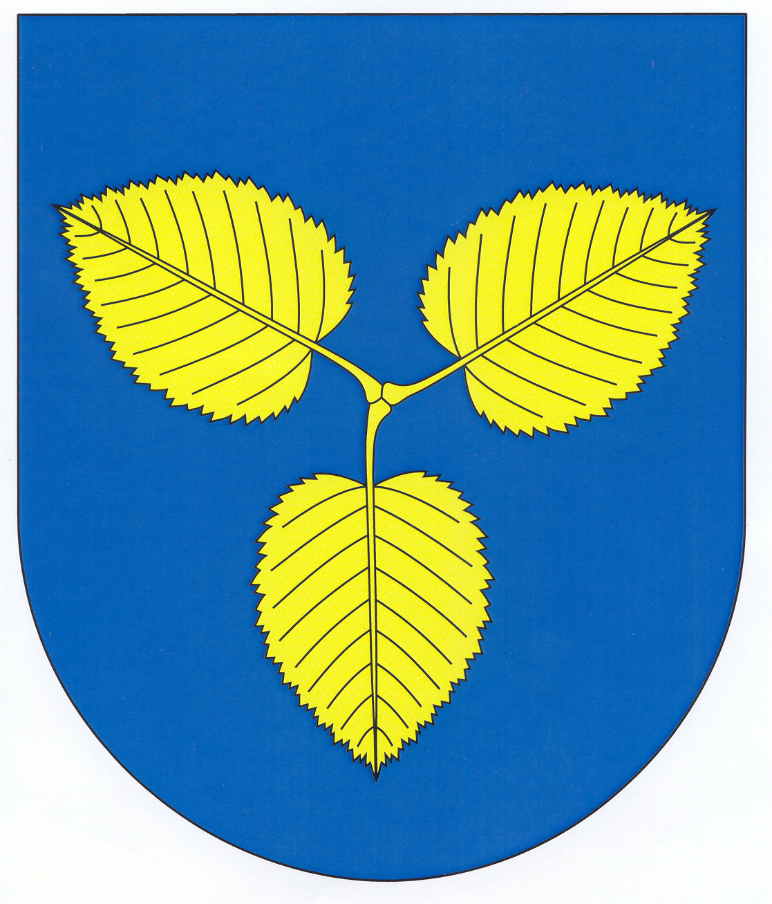

December 2012

Rozpočet Mestskej časti Košice – Sídlisko KVP
na roky 2013 - 2015

Rozpočet mestskej časti je základným nástrojom finančného hospodárenia v príslušnom rozpočtovom roku, ktorým sa riadi financovanie úloh a funkcií mestskej časti. Je súčasťou rozpočtu sektora verejnej správy. Vyjadruje samostatnosť hospodárenia mestskej časti.

Návrh rozpočtu MČ Košice - Sídlisko KVP, ako aj programového rozpočtu MČ na rok 2013-2015 je zostavený v súlade s nasledovnými právnymi normami:
- so zákonom č. 583/2004 Z.z. o rozpočtových pravidlách územnej samosprávy a o zmene a doplnení niektorých zákonov v znení neskorších predpisov,
- so zákonom č. 523/2004 Z.z. o rozpočtových pravidlách verejnej správy a o zmene a doplnení niektorých zákonov v znení neskorších predpisov,
- so zákonom č. 564/2004 Z.z. o rozpočtovom určení výnosu dane z príjmov územnej samosprávy a o zmene a doplnení niektorých zákonov v znení neskorších predpisov
- so zákonom č. 369/1990 Zb. o obecnom zriadení v znení neskorších predpisov,
- s opatrením MF SR č. MF/010175/2004-42 zo dňa 8.12.2004, ktorým sa ustanovuje druhová klasifikácia, organizačná klasifikácia a ekonomická klasifikácia rozpočtovej klasifikácie v znení neskorších predpisov .

Rozpočet MČ KVP na rok 2013 je navrhnutý ako schodkový t.j. rozdiel medzi príjmami a výdavkami bežného a kapitálového rozpočtu predstavuje schodok v sume 133 740,- €. Bežný rozpočet je navrhovaný ako prebytkový vo výške 50 360,- € , kapitálový rozpočet je rozpočtovaný so schodkom v sume 184 100,- €. Schodok kapitálového rozpočtu je krytý prebytkom bežného rozpočtu v sume
24 468,- € a príjmovými finančnými operáciami – prevodom z rezervného fondu MČ KVP v sume
159 632,- €.
Prebytkom bežného rozpočtu je krytá aj splátka istiny z prijatého bankového úveru v sume 25 892,- €.
Návrh rozpočtu je zostavený aj ako programový t.j. zdôrazňujúci vzťah medzi rozpočtovými výdavkami a očakávanými výstupmi a výsledkami realizovaných rozpočtových programov a aktivít. Pre roky 2013-2015 je rozpočtovaných 9 programov, ktoré predstavujú 37 podprogramov a 12 prvkov slúžiacich k plneniu zámeru jednotlivých programov. Návrh Programového rozpočtu MČ KVP na roky 2013-2015 je uvedený v tabuľkovej časti.
Rozpočet Mestskej časti Košice – Sídlisko KVP sa zostavuje podľa § 9 zákona č. 583/2004 Z.z. na obdobie rokov 2013 – 2015 ako viacročný rozpočet. Záväzným rozpočtom je rozpočet na nasledujúci rok, teda na rok 2013. V zmysle vyššie uvedenej právnej normy rozpočet na roky 2014 a 2015 nie je záväzný .
Mestská časť Košice – Sídlisko KVP zapracovala do svojho návrhu rozpočtu finančné toky zo štátneho rozpočtu a rozpočtu Mesta Košice. Prednostne bolo zabezpečené krytie výdajov zo záväzkov mestskej časti, ktoré vyplývajú z povinností ustanovených zák. č. 369/1990 Zb. o obecnom zriadení a zákonom č. 401/1990 Zb. o Meste Košice v znení neskorších zmien a doplnkov.

1. P R Í J M O V Á Č A S Ť

B e ž n é p r í j m y :
Pre obce v rámci jej príjmovej základne je dôležitý zákon č. 564/2004 Z.z. o rozpočtovom určení výnosu dane z príjmov územnej samosprávy. Pre rok 2013 sme zahrnuli do rozpočtu daňové a nedaňové príjmy. Podstatnú časť tvoria daňové príjmy, a to podiel na dani z príjmov fyzických osôb. U nedaňových príjmov sú to najmä príjmy z prenájmu majetku, ktorý ma MČ v správe, administratívne poplatky, úroky, poplatky z náhodného predaja a služieb, ostatné príjmy, transfer zo ŠR a transfer z rozpočtu Mesta Košice.

Do príjmovej časti rozpočtu sme zapracovali:

- podiel dane z príjmov fyzických osôb 746 725 EUR

- transfer z rozpočtu Mesta Košice
- stravovanie dôchodcov 1 450 EUR

- príjmy z vlastných zdrojov / príjmy z prenájmu,
administratívne poplatky, úroky, pokuty a penále,
ostatné príjmy/ 480 817 EUR

- transfer zo štátneho rozpočtu 16 546 EUR
S p o l u : 1 245 538 EUR

Vlastné príjmy:
- podiel dane z príjmov fyzických osôb je rozpočtovaný vo výške podielových daní v roku 2012
- príjmy z prenájmu majetku v správe a s tým súvisiace ostatné príjmy sú rozpočtované podľa zmlúv o prenájme majetku a podľa predpokladanej skutočnosti týkajúcej sa nedoplatkov z vyúčtovania energií za rok 2012 a vymožených nedoplatkov;
- administratívne poplatky - u výherných hracích automatov, kde prevádzkovateľom budú vydané individuálne licencie na výherné hracie prístroje sme vychádzali z predpokladaného počtu umiestnenia výherných hracích prístrojov v jednotlivých prevádzkach; u ostatných správnych poplatkov sme vychádzali z novelizácie zákona NR SR č. 145/1995 Z.z. o správnych poplatkoch;
- príjmy za kopírovacie služby, príjmy za inzertné služby v občasníku Kvapka, úroky z účtov finančného hospodárenia, výnosy z pokút uložených v priestupkovom konaní a penále sú navrhované v podstate na úrovni predpokladanej skutočnosti v roku 2012;
- v príjmoch z výťažkov z lotérií a iných podobných hier je rozpočtovaných 0,5 % z hernej istiny pri kurzových stávkach a paušálny poplatok vo výške 800,- € za videoterminál. Ich výška je stanovená podľa predpokladanej skutočnosti v roku 2012. Na úrovni predpokladanej skutočnosti sú navrhnuté príjmy z poistného plnenia, z dobropisov a iné príjmy (zmluvne dohodnuté príjmy).

Ostatné príjmy:
- transfer zo štátneho rozpočtu je na krytie výdavkov súvisiacich s vykonávaním aktivačnej činnosti formou menších obecných služieb v zmysle zák. NR SR č. 5/2004 Z.z. o službách zamestnanosti a na prenesený výkon štátnej správy na úseku evidencie pobytu občanov a registra obyvateľov,

- transfer z rozpočtu Mesta Košice je rozpočtovaný na krytie výdavkov súvisiacich so stravovaním dôchodcov.

Príjmová časť finančných operácii:
Prevody prostriedkov z peňažných fondov – z rezervného fondu v sume 159 632,- € sú rozpočtované na krytie kapitálových výdavkov , a to:
- Výstavba pódia a hľadiska Moskovská - Bauerova
- Výstavba a výsadba parku Wuppertálska
- Rekonštrukcia a modernizácia detského ihriska na Húskovej ul. - časť
Celkové príjmy (bežné a príjmové finančné operácie) sú rozpočtované vo výške 1 405 170,- €.

2. V Ý D A V K O V Á Č A S Ť

Celkové výdavky rozpočtu MČ Košice – Sídlisko KVP (bežného, kapitálového, výdavkových finančných operácii) sú rozpočtované vo výške 1 405 170,- €, a to :

B e ž n é v ý d a v k y : 1 195 178,- €
K a p i t á l o v é v ý d a v k y : 184 100,- €
Finančné operácie v ý d a v k o v é : 25 892,- €

Bežný rozpočet je zostavený ako prebytkový. Kapitálový rozpočet je zostavený ako schodkový, čo je v súlade s ustanovením § 10 ods. 7 zákona NR SR č. 583/2004 Z.z. o rozpočtových pravidlách územnej samosprávy a o zmene a doplnení niektorých zákonov.

Komentár k výdavkovej časti rozpočtu:

Bežný rozpočet:
Obsahová náplň bežného rozpočtu je uvedená v jednotlivých podprogramoch a prvkoch Programového rozpočtu MČ Košice – Sídlisko KVP, a to podľa jednotlivých oblasti nasledovne:

Výdavky verejnej správy:
- prvok 1.1.3 - Činnosť samosprávnych orgánov MČ
- podprogram 1.4 - Členstvo v organizáciach a združeniach
- prvok 1.5.1 - Audit
- podprogram 2.1 - Právne služby
- podprogram 2.5 - Vzdelávanie zamestnancov
- podprogram 2.6 - Obecný informačný systém
- podprogram 2.7 - Autodoprava
- prvok 3.4.1 - Evidencia obyvateľstva
- podprogram 9.1 - Administratíva

Rozvoj mestskej časti:
- podprogram 1.2 - Strategické plánovanie a projekty
- prvok 3.4.2 - Evidencia chovu zvierat
- podprogram 4.1 - Výstavba parkovísk
- podprogram 4.2 - Správa a údržba miestnych komunikácií
- podprogram 7. 1 - Údržba verejnej zelene
- podprogram 7. 2 - Deratizácia verejných priestranstiev
- podprogram 7. 3 - Verejné osvetlenie
- podprogram 7. 4 - Ochrana životného prostredia
- podprogram 7. 5 - Detské a športové ihriská na verejných priestranstvách
- podprogram 7. 6 - Menšie obecné služby
- podprogram 7.7 – Verejné priestranstvá

Správa majetku:
- podprogram 2. 4 - Hospodárska správa, údržba a prevádzka budov

Kultúra a šport:
- podprogram 3.1 - Občianske obrady, spoločenské udalosti, jubileá
- podprogram 3.2 - Obecné noviny
- podprogram 5.1: Podpora športových klubov a organizácií
- podprogram 5.2: Podpora športových aktivít
- podprogram 5.3: Mobilná ľadová plocha
- podprogram 6.1: Miestne kultúrne strediská
- podprogram 6.2: Kultúrne podujatia
- podprogram 6.3: Podpora kultúrnych a spoločenských aktivít

Sociálna oblasť:
- podprogram 8.1: Stravovanie dôchodcov
- podprogram 8.2: Denné centrum
- podprogram 8.3: Dávky v hmotnej a sociálnej núdzi
- podprogram 8.4: Dotácie organizáciám poskytujúcim sociálne služby
- podprogram 8.5: Penzión pre dôchodcov – Senior dom

Kapitálový rozpočet:

04.4.3 – Výstavba
- prípravná a projektová dokumentácia na realizáciu investičných akcií:
1. Rekonštrukcia fontány a priľahlého námestia
2. Bezbariérový chodník MŠ Bauerova
3. Chodníky pre peších Starozagorská 6 – ZŠ Starozagorská
4. Chodník Trieda KVP – OC Primma

04.5.1 – Cestná doprava
- Rekonštrukcia - rozšírenie parkoviska na Dénešovej ul.

06.2.0 – Rozvoj obcí
- Výstavba pódia a hľadiska Moskovská - Bauerova
- Výstavba a výsadba parku Wuppertálska
- Rekonštrukcia a modernizácia detského ihriska na Húskovej ul.

08.2.0.3 – Klubové a špeciálne kultúrne zariadenia
- 10% nákladov na vybudovanie bezbariérového prístupu do Denného centra.

V rámci výdavkových finančných operácii je rozpočtovaná splátka istiny z tuzemského dlhodobého bankového úveru v čiastke 25 892,- €.

Spracovala: Ing. Ľudmila Nogová

